ISF “JEAN HUMBERT” POKAL
LEICHTATLETIK
VILA REAL STO. ANTÓNIO
PORTUGAL
25. - 30. JUNI 2005
ZUSAMMEN | SETZUNG DER ÖSTER  DELEGATION | REICHISCHEN
Delegationsleiter: FI Prof. Mag. Karl Wiesner, LSR Salzburg

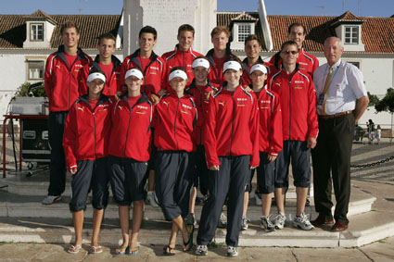

BRG/BORG Dornbirn Schoren / Begleiter: Mag. Thomas Stockklauser
Eva | Burtscher | 200 m | Weitsprung
Laura | Burtscher | 800 m | Hochsprung
Sabrina | Felder | 100 m Hürden | Speerwurf
Melanie | Luger | 100 m | Hochsprung
Laura | Rümmele | 100 m | Weitsprung
Dajana | Ritter | 100 m Hürden | Weitsprung

BRG/BORG Graz Liebenau / Begleiter: MMag. Andreas Hausberger
Christian | Robnik | 800 m | Speerwurf
Christoph | Monschein | 100 m | Weitsprung
Stefan | Gösslbauer | Hochsprung | Kugelstoß
Christoph | Krasser | 300 m Hürden | Kugelstoß
Mario | Krammer | Hochsprung | Speerwurf
Markus | Dobaj | 400 m | Speerwurf

